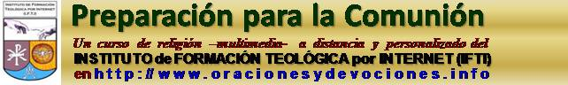
Curso de preparación para la Primera Comunión
3er.envío

El pecado original

Como Adán andaba medio solitario, Dios resolvió darle una compañera.

Hizo que Adán se durmiera profundamente, le saco una costilla del costillar, la recubrió con carne del mismo Adán y así creo a Eva, la primera mujer.

Adán era muy buen mozo y Eva muy bonita.
Dios los coloco en el Paraíso terrenal o Edén, un lugar delicioso, donde no hacia frió ni calor, con los árboles siempre verdes, flores por todos lados y arroyitos de agua clara.
Adán y Eva recibieron de Dios el encargo de cultivar el Paraíso Terrenal, cosa que hacían con gusto porque el trabajo no los cansaba.

Había allí un gran árbol, que daba frutas medio parecidas a las manzanas y que se llamaba Árbol del Bien o del Mal. Lo único que Dios les prohibió a Adán y Eva fue que comieran las frutas de ese árbol.

Una tarde Eva estaba paseando y se topó con semejante víbora enroscada a un tronco: era el demonio en forma de víbora.

-Buenas tardes, Eva –dijo la víbora.

-Buenas -dijo Eva, sin recordar que los animales no hablan.

-¿Por qué no comes las frutas del Árbol del Bien y del Mal? -pregunto la víbora.

-Por que Dios nos lo ha prohibido y anunció que moriremos si las comemos -contestó Eva, maliciando ya que esa víbora era el mismo diablo.

-Macanas -mintió la víbora. Eso dice Dios para que no las coman. Pues, si las comen, serán con Él.

Eva, tentada de orgullo, comió las frutas del Árbol del Bien y del Mal.

La víbora se hizo humo.

Al rato llegó Adán y Eva lo convidó para que comiera también las frutas del Árbol del Bien y del Mal.

Adán se resistió y le recordó que tenían prohibido comer de esa fruta. Pero Eva insistió, repitiendo lo que le habían dicho el diablo. Adán aflojó y comió la fruta.

Por orgullo, ya que quisieron ser como Dios, los primeros hombres desobedecieron a su Creador y cometieron el primer pecado, que se llamo Pecado Original. Es el pecado que transmitieron a sus descendientes y que solo se borra con el Bautismo.

Como consecuencia del pecado original, Adán y Eva perdieron los dones magníficos que Dios les había dado. Dejaron de ser inmortales, sufrirían el dolor y las enfermedades, envejecerían, tuvieron que estudiar para aprender y el trabajo les empezó a producir fatiga.

Pero, lo peor de todo, es que dejaron de ser amigos de Dios y las puertas del cielo se cerraron para ellos.

Enterado Dios de que Adán y Eva lo habían desobedecido, les ordenó abandonar el Paraíso Terrenal.

Arrepentidos de su pecado, Adán y Eva le pidieron perdón a Dios, llorando.

Dios, compadecido de ellos, les prometió que enviaría in Redentor a la tierra y que ese Redentor pagaría la inmensa deuda contraída por los hombres y les volvería a abrir las puertas del cielo.

Tristísimos, pero con la luz de esperanza ante el anuncio del Redentor, Adán y Eva se alejaron del Paraíso Terrenal. Frente a la entrada, quedo un ángel de centinela, armado con un sable de fuego.

Objetivo: Destacar que todos los males derivan del pecado y que el pecado es el peor de ellos.

Verdades del Compendio (nn 75 a 78 y nn. 391 a 400)

- El hombre, tentado por el diablo, desobedeció y quiso «ser como Dios».
- Adán y Eva perdieron para sí y para todos sus descendientes, la gracia de la santidad y de la justicia originales.
- El pecado original es el estado de privación de la santidad y de la justicia originales.
- Es un pecado «contraído» no «cometido» por nosotros.
- Es una condición de nacimiento y no un acto personal.
- A causa de la unidad de origen de todos los hombres, el pecado original se transmite a los descendientes de Adán con la misma naturaleza humana.
- Esta transmisión es un misterio que no podemos comprender plenamente.
- Consecuencia del pecado original,
la naturaleza humana,
aun sin estar totalmente corrompida,
se halla herida en sus propias fuerzas naturales,
sometida a la ignorancia,
al sufrimiento y
al poder de la muerte, e
inclinada al pecado.
- Esta inclinación al mal se llama concupiscencia.
- Después del primer pecado, el mundo ha sido inundado de pecados,
pero Dios no ha abandonado al hombre al poder de la muerte,
al contrario, le predijo de modo misterioso –en el «Protoevangelio» (Gn 3, 15)–
que el mal sería vencido y el hombre levantado de la caída.
- Se trata del primer anuncio del Mesías Redentor.
- Por ello, la caída será llamada feliz culpa, porque «ha merecido tal y tan grande Redentor».

(nn. 391 a 400)

- Acoger la misericordia de Dios supone reconocer nuestras culpas,
arrepintiéndonos de nuestros pecados.
- El pecado es «una palabra, un acto o un deseo contrarios a la Ley eterna» (San Agustín).
- Es una ofensa a Dios, a quien desobedecemos en vez de responder a su amor.
- Hiere la naturaleza del hombre y atenta contra la solidaridad humana.
- Cristo, en su Pasión, revela plenamente la gravedad del pecado y lo vence con su misericordia.
- La variedad de los pecados es grande.
- Pueden distinguirse según su objeto o según las virtudes o los mandamientos a los que se oponen.
- Pueden referirse directamente a Dios, al prójimo o a nosotros mismos.
- En cuanto a la gravedad, el pecado se distingue en pecado mortal y pecado venial.
- Se comete un pecado mortal cuando se dan, al mismo tiempo,
materia grave, plena advertencia y deliberado consentimiento.
- Este pecado destruye en nosotros la caridad,
nos priva de la gracia santificante y,
a menos que nos arrepintamos,
nos conduce a la muerte eterna del infierno.
- Se perdona, por vía ordinaria, mediante los sacramentos
del Bautismo y de la Penitencia o Reconciliación.
- El pecado venial, que se diferencia esencialmente del pecado mortal,
se comete cuando la materia es leve;
o bien cuando, siendo grave la materia,
no se da plena advertencia o perfecto consentimiento.
- Este pecado no rompe la alianza con Dios.
- Sin embargo, debilita la caridad,
entraña un afecto desordenado a los bienes creados,
impide el progreso del alma en el ejercicio de las virtudes y en la práctica del bien moral
y merece penas temporales de purificación.
- El pecado prolifera en nosotros pues uno lleva a otro, y su repetición genera el vicio.
- Los vicios, como contrarios a las virtudes,
son hábitos perversos que oscurecen la conciencia e inclinan al mal.
- Los vicios pueden ser referidos a los siete pecados llamados capitales:
soberbia, avaricia, lujuria, ira, gula, envidia y pereza.
- Tenemos responsabilidad en los pecados de los otros
cuando cooperamos culpablemente a que se comentan.
- Las estructuras de pecado son situaciones sociales o instituciones
contrarias a la ley divina, expresión y efecto de los pecados personales.

INSTRUCCIÓN GENERAL MISAL ROMANO
INSTAURADO POR DECRETO DEL SACROSANTO CONCILIO ECUMÉNICO VATICANO II PROMULGADO POR LA AUTORIDAD DEL PAPA PABLO VI
REVISADO POR DISPOSICIÓN DEL PAPA JUAN PABLO II
11 de enero de 2000. Resumen de los nn 34 a 41

Otras fórmulas de la celebración
Las aclamaciones y las respuestas a los saludos del sacerdote y a las oraciones manifiestan y favorecen la participación activa de los fieles. Son -principalmente- el acto penitencial, la profesión de fe, la oración universal y la oración del Señor.
Otras fórmulas:
a) algunas tienen por sí mismas valor de rito o de acto, como el himno Gloria, el salmo responsorial, el Aleluia y el verso antes del Evangelio, el Santo, la aclamación de la anámnesis, el canto después de la Comunión;
b) otras, como el canto de entrada, del ofertorio, de la fracción del pan (Cordero de Dios) y de la Comunión, acompañan un rito.
Modos de leer los diversos textos
En los textos (que se han de proclamar en voz alta y clara) la voz ha de adaptarse al texto, según se trate de lectura, oración, monición, aclamación o canto.
Importancia del canto
El canto es una señal de júbilo del corazón. De ahí que S. Agustín diga: “cantar es propio del que ama”, y también el antiguo proverbio: “el que canta bien, ora dos veces”.
En la celebración de la Misa debe darse gran importancia al canto.
Se debe procurar que no falte el canto de los ministros y del pueblo en las celebraciones que tienen lugar los domingos y fiestas de precepto.
En la selección de las partes que se van a cantar, se dará la preferencia a las más importantes.
Se ha de dar el primer lugar, en igualdad de circunstancias, al canto gregoriano como propio de la Liturgia romana. Los demás géneros de música sacra, y en particular la polifonía, de ninguna manera han de excluirse, con tal que respondan al espíritu de la acción litúrgica y fomenten la participación de todos los fieles.
Como cada día es más frecuente el encuentro de fieles de diversas naciones, conviene que esos mismos fieles sepan cantar juntos en latín, con melodías sencillas, al menos algunas partes del ordinario de la Misa, especialmente el Símbolo de la fe y la oración del Señor.

Oraciones y liturgia
Ángel de Dios
Ángel de Dios, que eres mi custodio, pues la bondad divina me ha encomendado a ti, ilumíname, guárdame, defiéndeme y gobiérname. Amén.
Pecados Capitales: Son llamados capitales porque generan otros pecados, otros vicios. Son la soberbia, la avaricia, la envidia, la ira, la lujuria, la gula, la pereza. (CIC 1866).
Pecados que claman al cielo: Claman al cielo: la sangre de Abel (cf Gn 4, 10); el pecado de los sodomitas (cf Gn 18, 20; 19, 13); el clamor del pueblo oprimido en Egipto (cf Ex 3, 7-10); el lamento del extranjero, de la viuda y el huérfano (cf Ex 22, 20-22); la injusticia para con el asalariado (cf Dt 24, 14-15; Jc 5, 4) (CIC1867).
Tareas o deberes para los chicos
Completar
Horizontal:
1.-Nombre de la primera mujer
2.-Lugar donde vivieron nuestros primeros padres
3.- La serpiente…. a la mujer
4.- el ángel tenía una …..
Vertical :
1.- Nombre del primer hombre
2.- Dios lo puso a la entrada del Paraíso
3.- La serpiente era ….
4.- …. los echó del Paraíso

Marque la respuesta correcta con una x
Dios les prohibió comer del árbol de:
Manzanas
Del bien y del mal
De frutas hermosas
Investigue:
¿En qué consistió realmente el pecado original?
Colorear
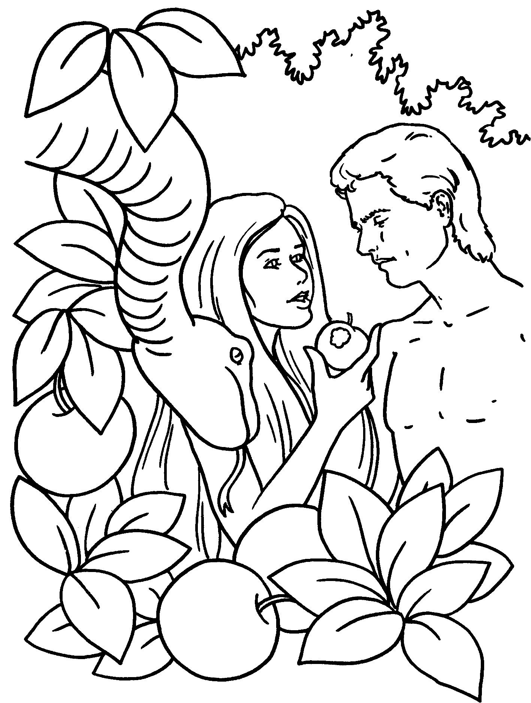
Tareas para padres y catequistas

Quienes quisieran obtener el certificado deberán comprometerse a realizar PERSONALMENTE las tareas y no deberá enviar el trabajo hecho por otro. Pueden mandarse, para su corrección, al finalizar el curso -en un archivo de Word con las tareas de todas las lecciones- a : secretariaifti@gmail.com o a juanmariagallardo@gmail.com

A.- Preguntas para los chicos

Piense y escriba preguntas -para hacer a los chicos- sobre esta lección: tres de la Historia Sagrada y dos sobre la Misa, en la IG del Misal Romano.

B.- Trabajo con el Catecismo de SS Juan Pablo II, 1992

La finalidad de este trabajo es que los padres y catequistas se familiaricen con el Catecismo. Allí encontrarán las respuestas de las preguntas. Para encontrar las respuestas, se sugiere aprovechar las referencias –al margen- del Compendio al Catecismo.

1.- ¿Qué escribió San Máximo el confesor sobre el primer pecado del hombre en su “Ambiguorum liber”?
2.- Transcriba la enseñanza del Concilio Vaticano II en “Gaudium et spes” 13,1 sobre la inclinación al mal del hombre.
3.- ¿En qué consistieron los errores de Pelagio y de los reformadores protestantes sobre la transmisión del pecado original?
4.- ¿Qué escribe Santo Tomás en la Suma Teológica (I-II, 88,2) sobre el pecado mortal y el venial?
5.- ¿Qué enseñanza sobre el pecado venial nos da San Agustín en su “In epistulan Iohannis ad Parthos tractatus” 1,6?

